تأثير السمية الحادة لعنصري الرصاص والمنغنيز في برغوث الماء Daphnia pulex
مي حميد محمد الدهيمي
كلية العلوم للبنات -جامعة بابل

الخلاصة
تناولت الدراسة الحالية تحديد التركيز نصف القاتل LC₅₀ للافراد الفتية لبرغوث الماء العذب Daphnia pulex بعد مرور 24 ساعة من فترة التعرض لتراكيز مختلفة من عنصري الرصاص على شكل ملح PbSO₄ والمنغنيز على شكل ملح MnCl₂ ومعرفة اهم التاثيرات التي يمكن ان تلاحظ على افراد الدافينيا عند التعرض لهذه التراكيز المختلفة من الاملاح المدروسة بعد فترة تعرض استمرت 14 يوم لكون هذه الايام الاولى من عمر افرادها هي الاكثر تاثرا بالملوثات اذ بعدها تمت مراقبة سلوك هذه الاحياء بعد تلك الفترة حتى انتاجها اجيال جديدة , حيث استخدمت للرصاص التراكيز ما بين (5-0.1) ملغم/لتر , في حين استخدم للمنغنيز التراكيز ما بين (11-4) ملغم/لتر. وقد اظهرت النتائج ان LC₅₀ لكبريتات الرصاص كان 2.8 ملغم/لتر, اما لكلوريد المنغنيز فكان 7.1 ملغم/لتر بعد عمل سلسلة من التراكيز المختلفة لكل منهما.
كما اظهرت النتائج ان تراكيز ملح الرصاص كلما زادت قل معها نشاط وحركة هذه الاحياء ويرافقه ايضا انخفاض معدلات تكاثرها وفقدانها للشفافية الذي قد يدل على سمية عنصر الرصاص لها . بينما وجدت النتائج ان Daphnia pulex تتحمل المنغنيز عند التراكيز (4 و5) ملغم/لتر لكنها تظهر نسبة هلاكات عالية عند تراكيز ما بين ( 11-9 ) ملغم/لتر فبعد 24 ساعة من الاضافة يموت الكثير من افراد الدافينيا و يموت من بقي منها بعد 72 ساعة من تعرضها لهذه التراكيز .
Abstract
The present study deal with determine half lethal concentration (LC₅₀) for the fragile individuals for fresh water flea Daphnia pulex after 24 hours from exposed to different concentrations for lead as PbSO₄ and manganese as MnCl₂ and known the important effects that notice on individual of D. pulex when exposure to these different concentration from the salt study after time exposure continued to 14 days because these the first days from individual ages were the most effective by pollutants where after that the behavior of these organisms began watching after these period to produce a new individuals, where used for lead concentration between (0.1-5) mg/l and for manganese used concentration between (4-11) mg/l . the result appeared that LC₅₀ for PbSO₄ was 2.8 mg/l, while MnCl₂ was 7.1 mg/l after work chain of different concentrations for all both .
The results also showed that the concentrations salt of lead when it increase the active and motion of this organisms decrease with lower in reproductive rates and lost their transparent that may be means toxicity of lead metal for it . while the result found that the Daphnia pulex tolerant the manganese in concentration (4 and 5) mg/l but it appear high rate of mortality in concentrations between (9-11) mg/l and after 24 hours from addition many of this individual of Daphnia die and the other that still alive die too after 72 hour from exposure to this concentrations .

المقدمة
تعد النظم البيئية المائية مستودعا لجميع العناصر ذات السمية الكامنة الداخلة اليها من مصادر طبيعية او بفعل نشاطات بشرية . ونتيجة لقابلية بعض العناصر وخاصة العناصر الثقيلة على التنافس مع العناصر الاساسية للارتباط مع البروتينات والتثبيط الفعال للانزيم الاساس (Sabermahani and Taher, 2008) اصبح من الضروري تطوير طرق لتحديد حساسية العينات البيئية والحيوية لايونات العناصر الثقيلة او ايجاد تقنية لقياس السمية البيئية , لذا ظهرت انواع من احياء جنس Daphnia التي تعيش في المياه العذبة تعمل كدلائل حيوية لسمية المياه والرواسب للاحياء المائية (Martins et.al., 2007) ساعدها في ذلك معدلات النمو العالية المتطرفة ومعدلات التكاثر العالية ودورات الحياة القصيرة التي عدت ميزات ايجابية لكائن اختبار حي مثالي .
الرصاص من بين العناصر الثقيلة النادرة الذي يتواجد في القشرة الارضية بمعدل 16 ملغم/كغم وهو غير اساسي وغير ملائم للكائنات الحية اذ انه يؤثر في نمو وتكاثر وتطور وسلوك وايض وبقاء الكائنات الحية (Eisler , 1988) وهو غير قابل للتحلل وعالي السمية للكثير من الاحياء حتى بالتراكيز القليلة ويعتقد ان سميته بالاضافة الى اعتمادها على تركيز المعدن وفترة تعرض الكائن له فانها تعتمد على مرحلة حياة الكائن اذ ان الاحياء اليافعة اسرع تاثرا بسميته , وكذلك على الاس الهيدروجيني وعسرة المياه اذ تزداد السمية بقلة العسرة ووجود المواد العضوية (Hellawell, 1986) كما ويمكنه التراكم في الانظمة البيئية المائية العذبة (Altindağ et.al., 2008) اذ انه يتواجد في حالات اكسدة متعددة ومهمة للبيئة المائية وبالاخص شكل التكافؤ الثنائي Pb(II) وهو من الانواع الايونية الثابتة المتواجدة في البيئة والتي يعتقد انها الاكثر تراكما في اجسام الاحياء المائية (DWAF, 1996). ويدخل الى البيئة المائية خلال عمليات تعرية التربة وحرق الوقود وطرح المخلفات الصناعية والمنزلية .
يعد المنغنيز من المغذيات الرئيسية التابعة للعناصر الثقيلة اذ يمكن ان يتواجد بشكل عنصر حر في الانظمة البيئية المائية والتي تظهر طبيعيا في الصخور والتربة والماء والسائدة في البيئة ويكون 0.1 % من قشرة الارض التي تعد المصدر الرئيسي له اضافة الى رذاذ المحيط ونواتج حرق الغابات وفعالية البراكين ليصل بعدها الى المياه العذبة عبر عمليات الترسيب (Donisa et.al., 2000). اما اهم مصدر للمنغنيز الذائب هي اكاسيد المنغنيز(WHO,2004) كما يمكن ان يترشح من انسجة النبات او الاجزاء المتساقطة منه او من بقايا النباتات والحيوانات الميتة. اما المصادر غير الطبيعية له فهي ناتجة من طرح المخلفات الحاوية عليه وخاصة الصناعية اذ يستخدم اوكسيده وبيروكسيده كمؤكسدات وكذلك ينتج من حرق الوقود. وهو متوسط السمية للاحياء المائية ويتواجد في البيئة المائية بشكلين : Mn(II) وMn(IV) والتنقل بين الشكلين يكون عن طريق تفاعلات الاكسدة والاختزال التي تكون داخل اجسام الكائنات الحية او بوسط مايكروبي (WHO , 2004). ويعد المنغنيز بحسب دليل التغذية الامريكي من العناصر النزرة التي تتواجد بكميات ضئيلة في الجسم (Rockville, 2005), وعلى الاغلب يتواجد في العظام والكبد والبنكرياس وهو يساعد الجسم في تشكيل الانسجة الرابطة والعظام والعوامل المخثرة للدم والهرمونات الجنسية , كما يلعب دورآ مهمآ في ايض الكاربوهايدرات والدهون وامتصاص الكالسيوم وتنظيم السكر في الدم وهو ضروري لوظائف الدماغ والاعصاب الطبيعية. وهو من مكونات الانزيم المضاد للاكسدة superoxide dismutase (SOD) الذي يساعد في القضاء على الجذور الحرة التي تظهر طبيعيا في الجسم وتسبب تحطيم الغشاء الخلوي والمادة الوراثية (DNA) (Hori et.al., 2000).
تهدف الدراسة الحالية الى تحديد التركيز نصف القاتل لاحياء الاختبار لعنصرين من العناصر النزرة التي يمكن ان تتواجد في البيئة المائية وهما الرصاص والمنغنيز , ومعرفة اهم التاثيرات التي يمكن ان تلاحظ على الكائن عند التعرض الى تراكيز مختلفة من ملح كل منهما وخاصة ان الاحياء المستخدمة في تحديد هذا التركيز هي Daphnia pulex تعد من الاحياء المهمة في تغذية الكثير من الاحياء المائية كبعض اللافقريات المائية والاسماك .
المواد وطرائق العمل
اولا :- مزرعة D.pulex
حضنت مزرعة الدافينيا التي كان حجمها 5 لتر (في وعاء زجاجي ابعاده 25 x 30 x 36 سم وقد غذيت على مزيج محضر من طحلب Spirogyra ونبات الجت المخلوط بخلاط كهربائي) في درجة حرارة (20 ± 2) وروقبت المزرعه باستخدام محرار زئبقي وتحت اضاءة لمدة 12 ساعة وظلام لمدة 12 ساعة (من خلال استعمال الاضاءة الصناعية لاكمال فترة الاضاءة والتغطية للوعاء لحجب الضوء عنه لاكمال فترة الظلام) وعند اس هيدروجيني يتراوح ما بين (7.1 – 7.8) باستخدام جهاز الاس الهيدروجيني وتوصيلية كهربائية ما بين (800-700) مايكروسيمنس/سم باستخدام جهاز التوصيل الكهربائي وذلك تمهيدا لاخذ الافراد الفتية منها قبل يوم من اجراء التجربة لضمان تساوي ظروف الاضاءة عليها ( ان المزرعة الرئيسية وقبل تعريضها باكملها الى تلك الظروف التي ذكرت من ظروف اضاءة كانت قد جمعت احياءها بواسطة قناني زجاجية من مناطق قريبة من النهر وقت انخفاض مستوى النهر اذ يكون من السهل رؤيتها وجمعها منه وهي اماكن قريبة من النهر حركة مائه قليلة ولكنها لها منفذ الى النهر ومرتبط بمائها وربيت وكثرت مختبريا في بيئة مشابهة للبيئة المائية الطبيعية من درجة حرارة واس هيدروجيني وتوصيلية كهربائية باستخدام ماء النهر نفسه للحصول على اكبر عدد من الافراد الطبيعية لكي لا يحدث أي نقص في عدد الاحياء عند التحضير والتمهيد لتعريضها لتراكيز مختلفة من العناصر المدروسة) , ان جمع الاحياء الى نهاية التجربة عليها بدأت العملية من تموز 2009 الى شباط من 2010 اذ استخدمت افراد الدافينيا اليافعة ذات العمر الاقل من 24 ساعة لمعرفة سمية العناصر المدروسة لكونها من الاحياء شديدة الحساسية تجاه الملوثات , ثم خضعت هذه الاحياء للمراقبة بعد 24 ساعة من المعاملة ولمدة 14 يوم وفحصت نتائج المعاملة من خلال اعتماد ضعف حركة هذه الاحياء وميلها للاستقرار في القعر وعدم قدرتها على الحركة مجددا عند رج الوعاء الحاوي لها علامة على بدء هلاك هذه الاحياء (Barros et.al., 2007 ) مع العلم ان هذه الاحياء لم تعاني من الفقاعات المائية التي يمكن ان تعيق حركة هذه الاحياء في التنفس والتغذية .
ثانيا : - تحديد تركيز عنصري الرصاص والمنغنيز
استخدمت تراكيز مختلفة من الرصاص (5 , 4, 3 , 2 , 1 , 0.1) ملغم / لتر على شكل ملح PbSO₄ باستخدام معادلة الجزء بالمليون وحسبت قيمة التركيز النصف القاتل LC₅₀ بالطريقة المباشرة وذلك بحساب 50 % هلاكات (Murty , 1988) والتي حددت على اساسه انها ما بين التركيزين ( 2 و 3) ملغم/لتر الذي يمكن ان يعطي بشكل ادق قيمة التركيز نصف القاتل من احياء الاختبار لذا عملت منه سلسلة من التخافيف لتحديد التركيز نصف القاتل , حيث استخدمت التراكيز التالية (2.8 , 2.6 , 2.4 , 2.2 ) ملغم/لتر , وفي تجربة اخرى استخدم المنغنيز على شكل ملح MnCl₂ بتراكيز عده هي (11 , 10 , 9 , 8 , 7 , 6 , 5 , 4 ) ملغم/لتر باستخدام المعادلة السابقة وقد حسبت قيمة التركيز نصف القاتل LC₅₀ بالطريقة المباشرة وذلك بحساب 50 % هلاكات ووجد على اساسه ان احد التراكيز ما بين (8-7) ملغم/لتر يمكن ان يمثل بشكل ادق التركيز نصف القاتل من احياء الاختبار لذا عملت منه سلسلة من التخافيف وهي كالتالي ( 7.8 ,7.6 , 7.4 , 7.2 ) ملغم/لتر لتحديد التركيز نصف القاتل لنصف العدد من احياء الاختبار وذلك بالاستناد على دراسات سابقة كدراسة (Theegala et.al., 2007) , وقد اعتمد حجم 250 مل في اختبار التراكيز المختلفة للعنصر الواحد وبواقع ثلاث مكررات لكل تركيز و 30 فرد من الدفينيا لكل مكرر وذلك للحصول على التركيز الذي يوقف حركة هذه الاحياء او يعمل على تقليل نشاطها (Altindağ et.al., 2008) . وقد درس كلآ من ملح الرصاص وملح المنغنيز بشكل منفصل ولم تعتمد طريقة اضافة الملحين الى نفس العينة المدروسة .
النتائج والمناقشة
بينت النتائج في شكل (1) ان تراكيز الرصاص بعد 24 ساعة من التعرض والتي اعطيت على شكل ملح PbSO₄ يمكن ان تؤثر في دورة حياة افراد براغيث الماء من نوع D. pulex , حيث ان التراكيز كلما زادت قل معها نشاط وحركة هذه الاحياء ورافقه ايضا انخفاض معدلات تكاثرها مقارنة بالسيطرة . فقد قل نشاط الافراد التي تعرضت لآقل تركيز (0.1) ملغم/لتر , اذ قلت حركتها قليلا ولكنها استمرت بفعاليتها المعتادة وقد عدته بعض الدراسات بالتركيز لمؤثر على حياة الدافينيا كدراسة Song and Bo, (2000).
من الجدير بالملاحظة ايضا ان افراد الدافينيا عند تركيز (1) ملغم/لتر كانت قد اظهرت تذبذبا في حركتها فبعد 24 ساعة من التعرض ظهر تباطؤ في حركتها ثم بعد 72 ساعة من التعرض استردت نشاطها وبعد مرور 10 ايام على التعرض بدات بتكون كيس البيض وهكذا بدات بالتكاثر من بقي منها حيا وكانها لم تتعرض لاحد الملوثات السامه اذ اظهرت نتائج دراسة Theegala et.al. ,(2007) ان التعرض الحاد لافراد الدافينيا لمحاليل الرصاص عند تركيز 1 ملغم/لتر لها تاثير ضعيف على معدلات التكاثر للدافينيا . ولكن مع ذلك الافراد الناتجة من الافراد المعرضة للتركيز(1) ملغم/لتر لا تختلف كثيرا عن تلك المتواجدة في السيطرة من حيث الحركة عند الساعات الاولى من عمرها الاقل من 24 ساعة (مع العلم ان الافراد الناتجة فصلت عن الافراد المعرضة التي اصبحت بالغات ولم تعرض الى أي تركيز مستخدم ) ولكنها بعد مرور 48 ساعة من عمرها كان حجمها اقل من السيطرة , مع ذلك فان تعرض الافراد الفتية الى ان اصبحت بالغات الى تركيز 1 ملغم/لتر كانت اكثر مقاومة لهذا التركيز مما قد يشير الى ان الافراد الفتية للدافينيا والمعرضة لهذا التركيز لها تحمل عالي لسمية الرصاص في هذا التركيز والذي قد يعود لتهيئتها فسلجيا لمقاومة او تجنب هذا العنصر بتراكيز واطئة والذي قد يحدث هذا عادة عند تخليق هذه الاحياء لبعض البروتينات كالميتالوثايونين MT_{S} التي تعمل على ادخال مثل هذه العناصر في معقدات معها لازالة خطر تلك العناصر عن الكائن نفسه
(Shaw et.al., 2007) .
اظهرت المشاهدات ان استخدام التراكيز ما بين (4-2) ملغم/لتر ادت الى قلة حركة الاحياء بصورة ملحوظة وتقل قدرتها على التغذية عما هو عليه في السيطره الذي يرافقه قلة في حجم الكائن , اضافة الى ان الكثير من هذه الاحياء فقدت قدرتها على الحركة واستقرت في قعر الاناء , اما الافراد التي بقيت حية فقد احتاجت لوقت اطول لانتاج افراد جديدة عما هو عليه في السيطرة وعلى الرغم ان الكثير من هذه الافراد كانت ترتفع فيها نسبة الموت مع ارتفاع التركيز الا ان في التركيز 4 ملغم/لتر لم تكن افراد الدافينيا تتكاثر من بقي منها حيا ووصل الى مرحلة البلوغ , اما بالنسبة للتركيز 5 ملغم/لتر فكان من يبقى من الدافينيا حيا بعد 24 ساعة من التعرض فانه يموت بعد 48 ساعة من التعرض .
يمكن القول انه عند تركيز 3 ملغم/لتر فما فوق تظهر هذه الاحياء عدم القدرة على الحركة والكثير منها يموت قبل 24 ساعة من التعرض والذي يستدل عليه من خلال عدم اظهار اي نوع من الحركة عند رج الاناء لمحاولة تحريكها , كما لوحظ ان الاحياء التي بقيت حية لم تكن شفافة اللون كما هو الحال في السيطرة في الحالة الطبيعية اذ ظهرت وكأنها تعاني حالة من التجمد والذي يعود الى تاثير الرصاص عليها اذ اظهرت دراسة Theegala et.al., (2007)ان الرصاص له تاثيرات خطيرة على الدافينيا يمكن ان تقود الى تغييرات في سلوكها . كما يمكن القول ان الزيادة في مستويات الرصاص يجعل معدلات النمو تقل مقارنة بالسيطرة مما يشير الى سمية الرصاص للهائمات الحيوانية والتي منها الدافينيا في المياه العذبة . كما اظهرت النتائج ان التركيز نصف القاتل LC₅₀ لاحياء الاختبار بعد 24 ساعة من التعرض كان تقريبا 2.8 ملغم/لتر كما هو موضح في شكل (2) والتي بعدها تكون نسبة الهلاكات عالية وبصورة عامة كانت الافراد التي بقيت حية في نفس التراكيز لها القدرة على تكوين افراد جديدة بعضها يموت بعد 48ساعة من عمرها .
اظهرت النتائج شكل (3 و4) بان المنغنيز يمكن ان يؤثر في بقاء افراد D. pulex وان التركيز نصف القاتل (LC₅₀) لاحياء الاختبار بعد 24 ساعة من التعرض الى تراكيز من املاح المنغنيز على شكل ملح MnCl₂ هو 7.1ملغم/لتر , كما اشارت النتائج انه على الرغم من كون المنغنيز عنصر اساسي للاحياء الا انه في هذه الاحياء يمكن ان يصل الى تركيز يسبب فيه هلاك هذه الاحياء ربما بسبب تاثيره على المكونات المناعية ليسبب ما يسمى بالسمية المناعية التي تقود الى تغيرات جينية قد تقود في اغلب الاحيان الى الموت اذ اظهرت الدراسات ان المنغنيز يمكن ان يصل الى مستويات تظهر فيها السمية المناعية لبعض الاحياء المائية (Oweson and Hernroth , 2009) . ففي هذه الدراسة وجد ان الدافينيا تتحمل التراكيز (4 و5) ملغم/لتر من ايوناته اذ نسبة الهلاكات كانت قليلة شكل (3) وقد يعود السبب الى خلق نوع من الاستجابة الجينية لمثل هذا النوع من العناصر التي تكون خاضعة للاختيار المباشر المستمر لكونها من المواد الضرورية التي تتواجد دائما في الاحياء (Barata et.al., 1998) . ويعود سبب اخذ هذه الاحياء للمنغنيز الى كونه عنصر اساسي للعديد من عمليات الايض والعمليات الانزيمية وهو ضروري للحيوان والنبات على حد سواء (Oweson , 2009) . ثم تبدا نسبة الهلاكات بالزيادة عند تركيز (6) ملغم/لتر اذ بلغت نسبة الهلاكات بين افراد الدافينيا 20 % وتصل الى 48 % عند تركيز 7 ملغم/لتر , اذ كان سلوك افراد هذا النوع عند التراكيز اقل من 7 ملغم/لتر طبيعي وذات حركة طبيعية , اذ لم تتاثر قدرتها على التكاثر بعد 14 يوم من التعرض والافراد الناتجة منها كانت ذات حركة طبيعية وقد يعزى موت اعداد منها الى وجود فروق فردية بين افراد الدافينيا اذ لم تكن تختلف كثيرا عن السيطرة .
ظهرت نسبة هلاكات عالية عند تركيز 8 ملغم/لتر بينما عند تراكيز ما بين ( 11-9 ) ملغم/لتر كانت نسبة هلاكات اعلى فبعد 24 ساعة من التعرض يموت الكثير من افراد الدافينيا ثم بعد 72 ساعة من التعرض يموت من بقي منها والذي قد يعود الى ما اشار اليه Oweson et.al., (2009) الى ان للمنغنيز تاثيرات سمية على المناعة بصورة عامة لمختلف اللافقريات هي التي تسبب بكثرة هلاكاتها عند عدم قدرتها على التكيف مع ارتفاع تراكيزها داخلها . كما لوحظ ايضا ان الافراد الناتجة من البالغات التي تعرضت الى تراكيز ما بين (8-6) ملغم/لتر لا تتغذى في الساعات الاولى من وجودها الا انها تعاود بعد ذلك نشاطها ويكون نموها اسرع مما هو عليه في السيطرة اذ ينضج كيس البيض اسرع مما هو عليه في السيطرة (عند متابعتها بعد انتهاء فترة التعرض ) وتكون الافراد الناتجة عنها بعد ذلك اكثر عددا وقد يعود السبب الى ان تعرض هذا الكائن لمثل هذه التراكيز ولمدة اسبوعين عدت ظروف محرجة غير طبيعية يمكن ان تهدد بقاء هذه الاحياء مما ادى الى تحفيز هذه الاحياء الى محاولة التكيف مع مثل هذه الظروف اذ بحسب ما ذكره Rand et.al., (2003) في النتائج التي توصل اليها ان افراد الدافينيا عند تعريضها الى ظروف غير طبيعية تعاني من تغيرات في نموها وسلوكها وتكاثرها اذ انها قد تجعل هذه الاحياء تنتج افراد اكثر للاتجاه نحو التكاثر الجنسي في محاولة منها للتاقلم جينيا مع الظروف للبقاء على قيد الحياة . كما يمكن ان يكون لايونات الكلوريد اثر في التقليل من سمية المنغنيز عبر التقليل من اخذه من قبل هذه الاحياء ربما وبذلك تزداد قيمة LC₅₀ للمنغنيز المعطى على شكل ملح كلوريد المنغنيز MnCl₂ مقارنة بما لو اعطي المنغنيز بهيئة ملح اخر مما يشير ربما الى ان نوع الملح المعطى قد يكون له تاثير على قيمة LC₅₀ كما ان اخذ هذا العنصر من قبل بعض الاحياء المائية يقل مع ازدياد الملوحة (Crane et.al., 2007 ; Mejía-Saavedra et.al.,2005 ; WHO , 2004) .

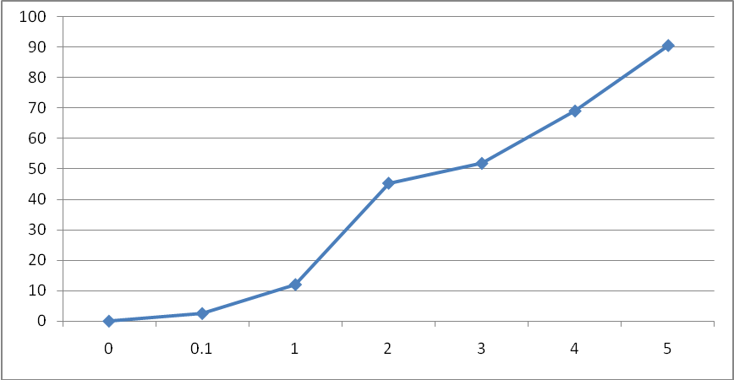
النسبة المئوية للقتل (%)
التركيز (ملغم/لتر)

شكل (1) يبين النسب المئوية لهلاكات Daphnia pulex الناتجة عن تعرضها الى تراكيز مختلفة من الرصاص على شكل ملح PbSO₄ بعد 24 ساعة من التعرض .

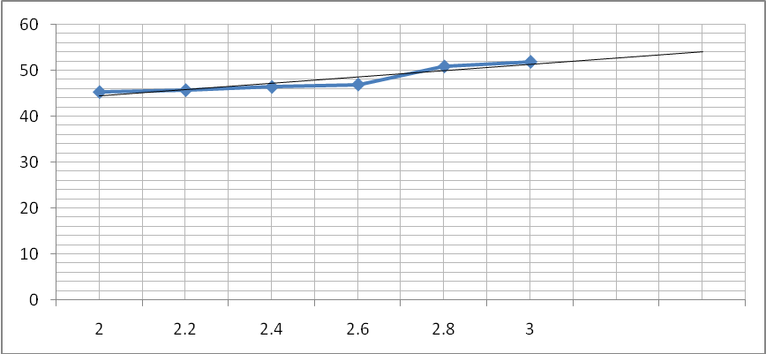
النسبة المئوية للقتل (%)
التركيز (ملغم/لتر)
(ملغم/لتر)

شكل (2) يبين التركيز نصف القاتل لافراد Daphnia pulex عند تعرضها الى تراكيز مختلفة من الرصاص على شكل ملح PbSO₄ بعد 24 ساعة من التعرض .

النسبة المئوية للقتل (%)
التركيز (ملغم/لتر)

شكل (3) يبين النسب المئوية لهلاكات Daphnia pulex الناتجة عن تعرضها الى تراكيز مختلفة من المنغنيز على شكل ملح MnCl₂ بعد 24 ساعة من التعرض .

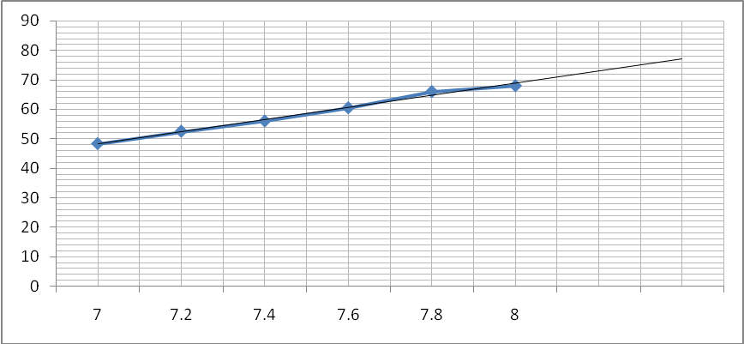
النسبة المئوية للقتل (%)
التركيز (ملغم/لتر)
(ملغم/لتر)

شكل (4) يبين التركيز نصف القاتل لافراد Daphnia pulex عند تعرضها الى تراكيز مختلفة من المنغنيز على شكل ملح MnCl₂ بعد 24 ساعة من التعرض .

References
Altındağ , A . ; Ergönül , M.B. ;Yigit, S. and Baykan , Ö. (2008). The acute toxicity of lead nitrate on Daphnia magna Straus . African Journal of Biotechnology Vol. 7 (23) : 4298-4300 .
Barata , C. ; Baird , D. J. and Markich , S. J. (1998) . influence of genetic and environmental factors on the tolerance of Daphnia magna Straus to essential and non-essential met.als. Aquatic Toxicology , Vol. 42 (2) : 115-137 .
Barros, L. S. S.; Amaral, L. A . and Lorenzon, C. S. (2007) . Daphnia magna – bio-indicator of pollution from poultry and pig abattoir Effluents . Rev. Bras. Saúde Prod. An., Vol. 8 (3) : 217-228 .
Crane, M. ; Sorokin, N. ; Atkinson C, and Maycock , D . (2007) . Proposed EQS for Water Framework Directive Annex VIII substances: Manganese (total dissolved) . Science Report: SC040038/SR10 , SNIFFER Report: WFD52(x) . ISBN: 978-1-84432-656-3 , Environment Agency/SNIFFER .
Donisa, C.; Mocanu ,R.; Steinnes ,E and Vasu ,A. (2000) Heavy met.al pollution by atmospheric transport in natural soils from the northern part of Eastern Carpathians. Water, Air and Soil Pollution, 120(3 –4):347–358.
DWAF (DEPARTMENT OF WATER AFFAIRS AND FORESTRY) . (1996). South African Water Quality Guidelines (2nd edn.) Vol. 7: Aquatic Ecosystems. 159 pp.
Eisler , R. (1988) . Lead hazards to fish , wildlife , and invertebrates : a synoptic review . U.S. Fish Wild L. Serv. Biol. Rep. 85(1-14) . 134pp.
Hellawell , J.M. (1986). Biological Indicators of Freshwater Pollution and Environmental Management. Elsevier Applied Science Publishers Ltd., London and New York. 546 pp.
Hori ,H.; Ohmari, O. ; Shinkai, T.; Kojima, H.; Okano, C. ; Suzuki, T. and Nakamur, J.(2000) . Manganese superoxide dismutase gene polymorphism and schizophrenia: relation to tardive dyskinesia. Neuropsychopharm. 23(2):170-177.
Martins , J.; Teles ,O. and Vasconcelos , V. (2007). Assays with Daphnia magna and Danio rerio as alert systems in aquatic toxicology. Environ. Int. 33: 414-425.
Mejía-Saavedra , J.; Sánchez-Armass , S.; Santos-Medrano, G.E. ; Gónzalez-Amaro, R. Razo-Soto, I. Rico-Martínez, R. and Díaz-Barriga, F. (2005) . Effect of coexposure to DDT and manganese on freshwater invertebrates: pore water from contaminated rivers and laboratory studies . Environ Toxicol Chem. Vol. 24(8):2037-44.
Murty , A.S. (1988) . Toxicity of pesticides to fish . Vol. 1 , p 177 and Vol. 2 , p 143 . CRC press Inc. Boca Ratton , Florida .
Oweson , C. A. M. (2009) . immunotoxicology in Marine Invertebrates - Effects of Manganese on Immune Response . Göteborgs universitet , ISBN/ISSN: 91-89677-43-9 , Publikationstyp: Doktorsavhandling .
Oweson, C. and Hernroth , B. (2009) . A comparative study on the influence of manganese on the bactericidal response of marine invertebrates . Fish & Shellfish Immunology , Vol. 27 (3) : 500-507 .
Rand , P. S.; Taylor , J. C. and Eggleston , D. B. (2003) . A video method for quantifying size distribution, density, and three-dimensional spatial structure of reef fish spawning aggregations . University of Alaska Fairbanks,School of Fisheries and Ocean Sciences, 204 Arctic Health, P.O. Box 757220, Fairbanks, AK 99775-7220.
Rockville, M.D. (2005) . Dietary Guidelines for Americans . US Dept of Health and Human Services and US Dept of Agriculture.
Sabermahani , F . and Taher , M. A. (2008) . Determination of trace amounts of nickel, manganese, cobalt, and zinc in environmental samples after separation and preconcentration by use of polyacrylic acid/alumina sorbent.(Residues and Trace Elements)(Report). Journal of AOAC International, No. 37 .
Shaw , J. R ; Colbourne,, J. K ; Davey, J. C ; Glaholt, S. P ; Hampton, T. H ; Chen, C. Y ; Folt, C. L. and Hamilton , J. W. (2007) . Gene response profiles for Daphnia pulex exposed to the environmental stressor cadmium reveals novel crustacean met.allothioneins . National Center for Biotechnology Information, U.S. National Library of Medicine 8600 Rockville Pike, Bethesda MD, 20894 USA .

Song , J. T. and Bo , X. J. (2000) . The Toxicity of Phenols,Benzene Series and Heavy Met.al Ions to Daphnia pulex . Songliao Journal (Natnral Science Edition) .
Theegala , C. S. ; Suleiman , A. A. and Carriere , P. A.(2007) . Toxicity and biouptake of lead and arsenic by Daphnia pulex . Journal of Environmental Science and Health, Part A, Vol. 42 (1) : 27 – 31 .
World Health Organization . (2004) . Manganese and its compounds : Environmental aspects . World Health Organization, 20 Avenue Appia, 1211 Geneva 27, Switzerland , ISSN 1020-6167 .

